【思政领航】安全应急学院研究生会开展 “科学饮食 告别浪费”主题团日活动时间：2022-11-21
一斤粮，千粒汗，省吃俭用细盘算。为积极响应校团委及校研究生会“爱粮节粮 崇尚节约”的行动倡议，号召大家爱惜粮食，杜绝浪费，2022年11月17日晚，安全应急学院研究生会在玉成楼606教室开展“科学饮食，告别浪费”主题团日活动，研究生会全体成员参加。
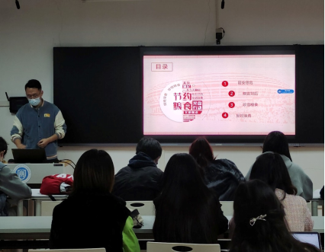
本次主题团日活动包括活动倡议、代表发言、观看视频以及小组讨论四个环节。权益部部长于书凝首先向大家介绍了我国及世界粮食的整体安全形势，并强调到“节约粮食是中国民族的传统美德，节约是一种修养，也是一种品质，更是一种智慧。”在小组讨论环节中，大家各抒己见，纷纷表示将以切身行动加入到节约粮食的队伍中来，在日常生活中践行节约粮食的美德。
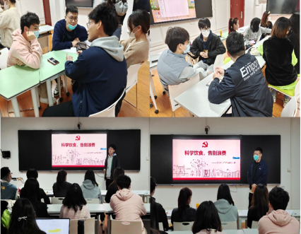
历览前贤国与家，成由勤俭败由奢。通过本次主题团日活动，同学们了解到当前世界还有不少国家正面临着严峻的粮食危机，更加明白了勤俭节约、艰苦奋斗的重要性。作为新时代青年，我们要发扬艰苦奋斗的精神，争做勤俭节约的倡导者、示范者、参与者和传承者。节约资源，健康生活，让我们从珍惜粮食做起，真正把“爱粮节粮 崇尚节约”的美德内化于心，外化于行。

（通讯员：李梦茹 责编：周聪聪 审核：王珺）

